ПРИРОДООХОРОННА АКЦІЯ «Годівничка»
ПРОДОВЖУЄ СВОЮ ДОБРУ СПРАВУ
Детальніше…

Швидко плине час, та не підвладні забуттю добрі справи, однією з яких була участь педагогічних колективів та їх вихованців в міській природоохоронній трудовій акції «Годівничка» організованій управлінням освіти та науки Дніпропетровської міської ради. Тоді педагоги КЗО ДНЗ № 358 були нагороджені дипломом Дніпропетровської міської ради управління освіти та науки ( наказ від 20.02.2015р. № 524 ) за активну участь в природоохоронній роботі.
Відзнака стимулювала роботу педагогічного колективу з екологічного виховання дітей в тісній співдружності працівників науково-методичного центру управління освіти та науки, станції юних натуралістів, педагогічних колективів та учнів загальноосвітніх шкіл міста, батьківської громадськості.
Недавно вихованці дошкільного закладу № 358 отримали в подарунок майстерно зроблені, розумно сконструйовані годівнички, будиночки для зимуючих птахів та білок і приладнали їх разом з батьками та педагогами на території лісової зони.
Тепер вихованці мають дієву можливість принаджувати в свій ліс птахів та білок в голодну холодну зиму, допомагати їм, задовольняти природну дитячу допитливість спостерігаючи за їх поведінкою, що є реальним екологічним втіленням вчення великого педагога В.О.Сухомлинського в природнодосліджувальну діяльність, адже добрі справи і «знання приходять у голову дитини через руки, через працю, через зв’язок з живою природою, почуття і переживання».
Педагогічний колектив та батьківська громадськість дошкільного закладу щиро вдячні за такий необхідний добродійний внесок для живої природи, а для дітей - подарунок.

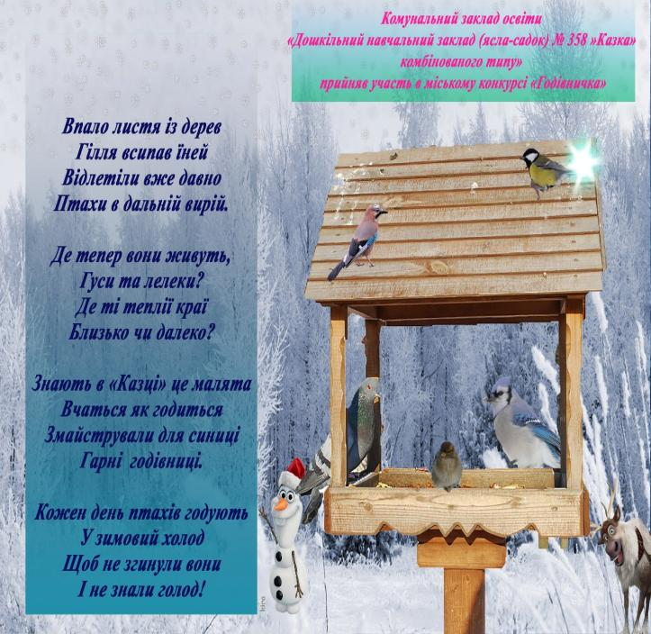

Група № 2 «Чебурашка»

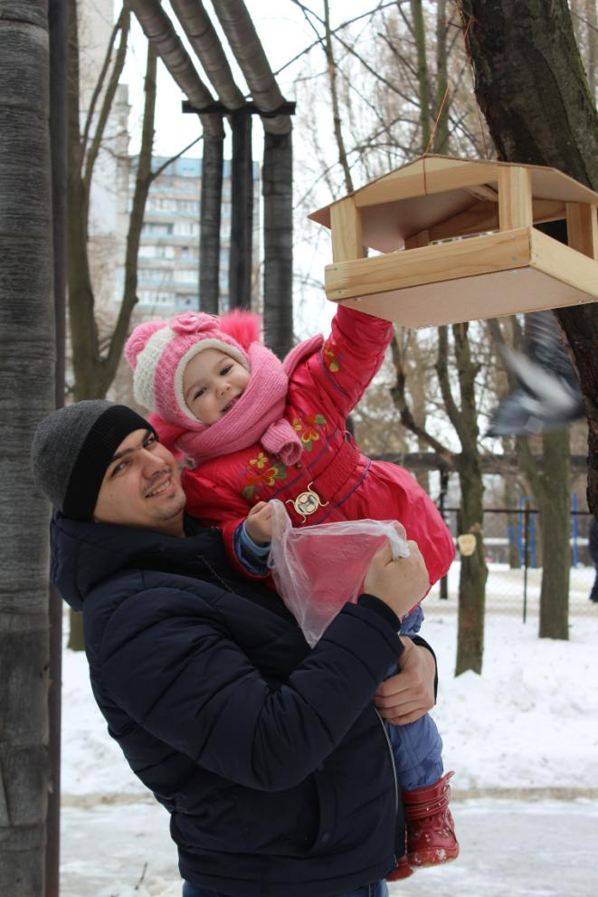
Найдобріший мій татусь
Він все знає й вміє
І мене, маленьку доню
Завжди розуміє
Ось сьогодні, аж до неба
Підняв мене тато,
Щоб голодних пташечок
Всіх нагодувати!
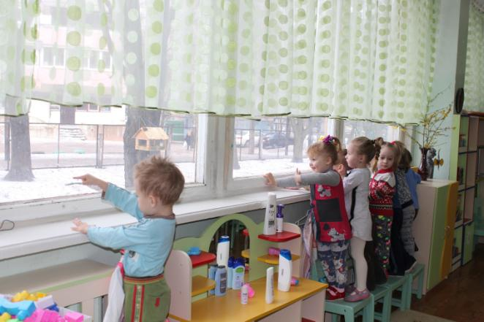

Там шуліка причаївся,
Щоб схопить синичку
Знаєм, він не пожаліє
Цю маленьку птичку
Ось тому ми чуть порушим
Техніку безпеки
І синичці допоможем,
Що у небезпеці

Група № 3 раннього віку «Дюймовочка»
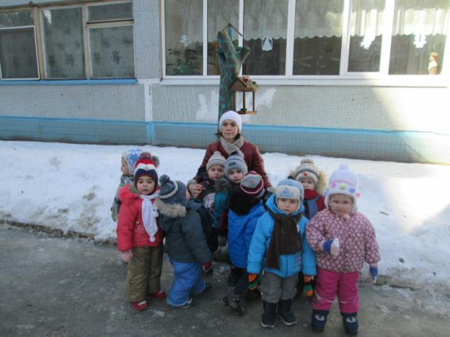

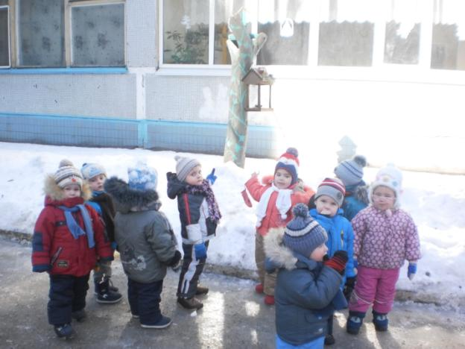

Це-годівничка, а не забава! Для птахів радість, для нас – добра справа!

Група № 4 перша молодша «Козачата»

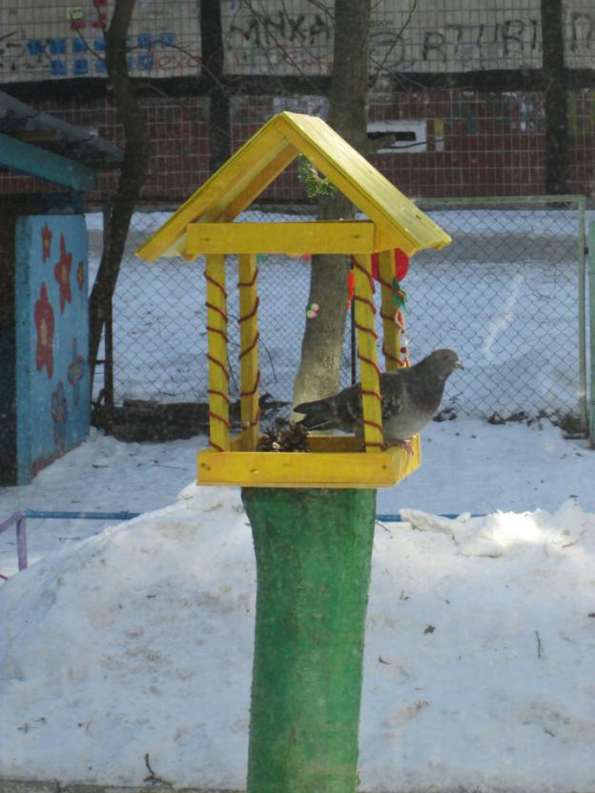

Дуже добре я наївся
І тихенько причаївся,
Буду діток тут чекати
І в віконце заглядати!

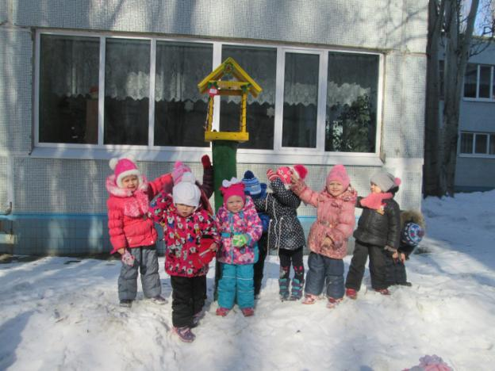

Будем білочку чекати,
Будемо спостерігати.
Ось для неї трішки
Смачні горішки.
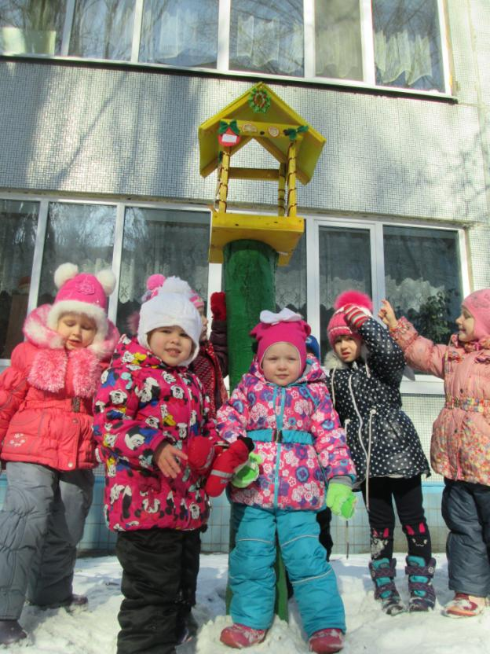

Група № 5 «Чомусики»

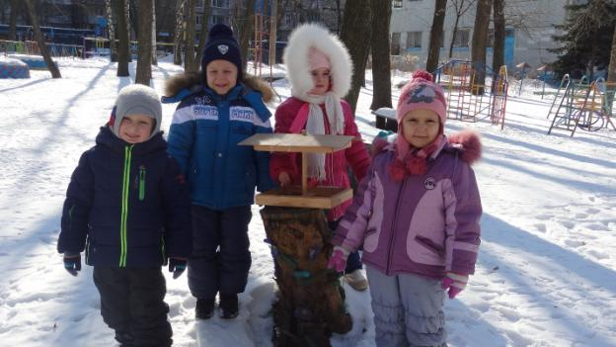

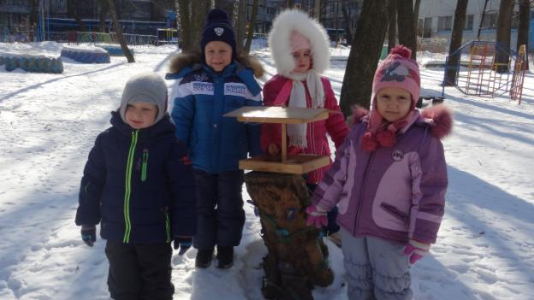

Гарна наша годівничка,
Як хатинка невеличка
Та чомусь нема птахів
Навіть хитрих горобців
Прилітайте, пташечки,
Будем вас чекати,
І все зробим щоби вам
Голоду не знати!

Група № 7 « Пізнайко»

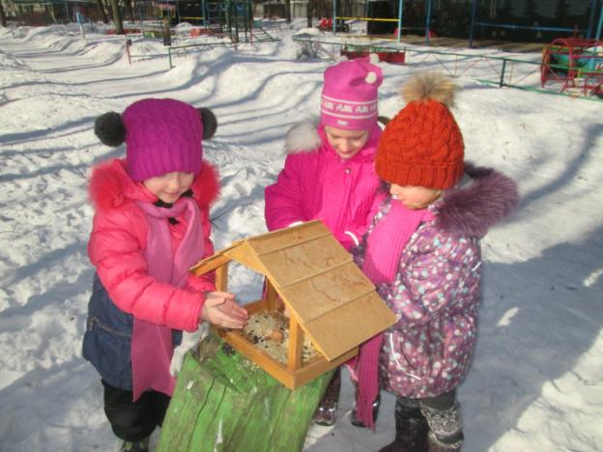

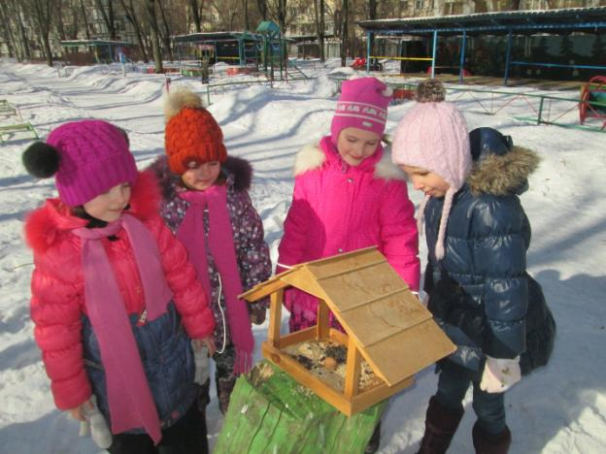

Група № 8 « Нехворійка»

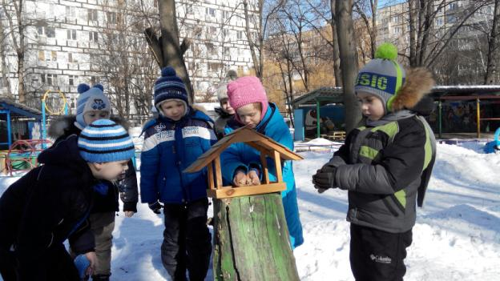

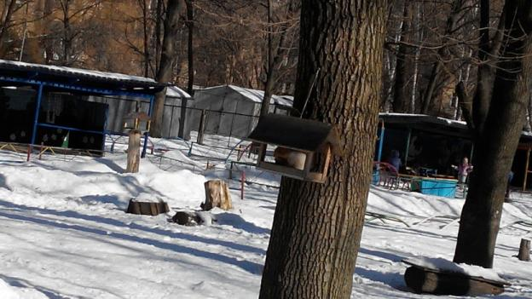

Їм горішки не прості
І зовсім не золоті
Кожен день я тут їх маю
Їсти їх не заважають

Група № 9 «Розумники»

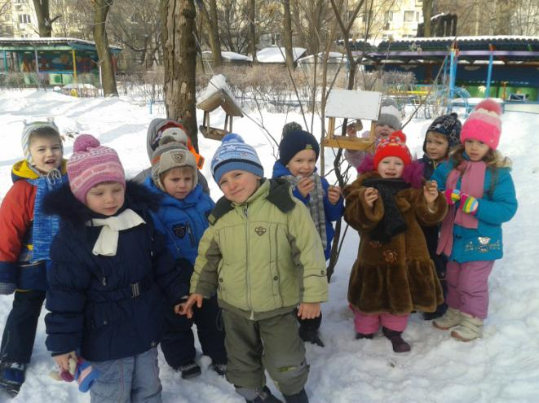
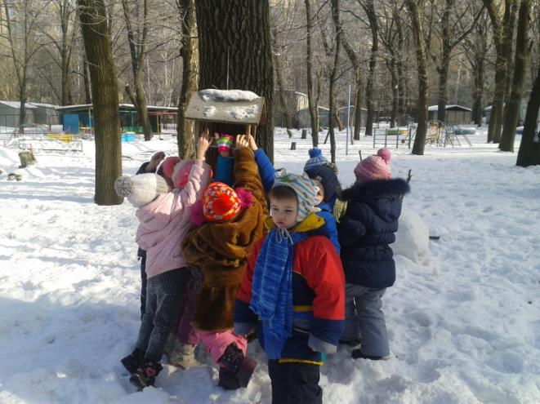
Група № 10 «Дюймовочка»

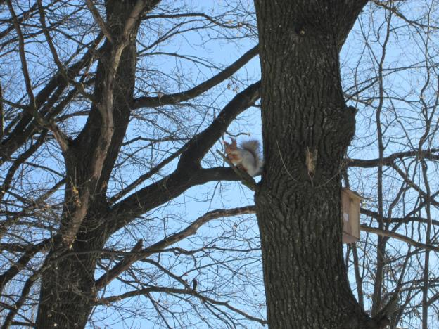

Ой! Як спритно білочка по гілках стрибає,
а ми здалеку за нею всі спостерігаєм.

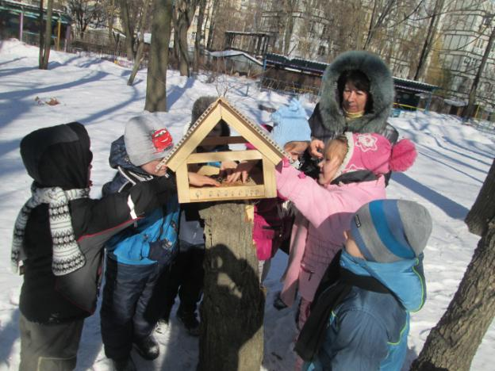

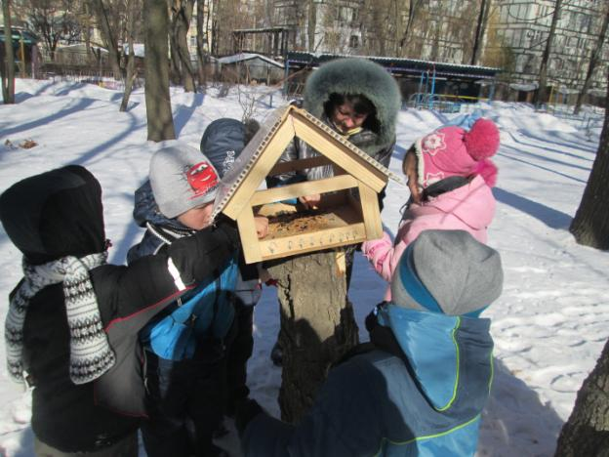

Прилітайте, пташечки, дуже вас чекаєм, в годівничку з усіх рук зернят підсипаєм.

Група № 11 «Дружна сімейка»

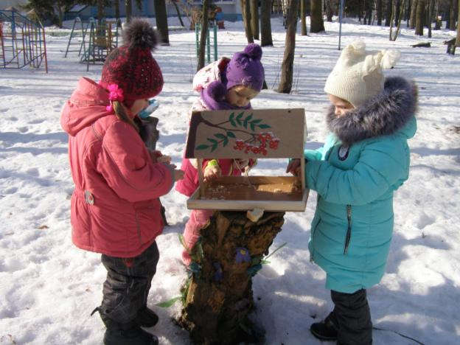

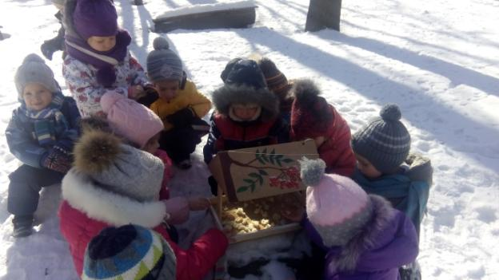

Скільки корму ми принесли
Сухарів і сала
Щоб усім пташкам дісталось
І не було мало
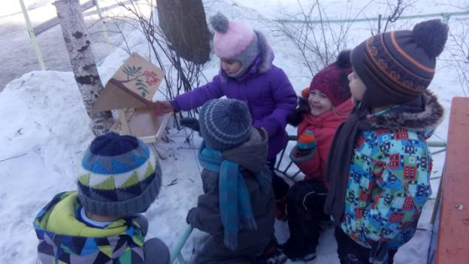

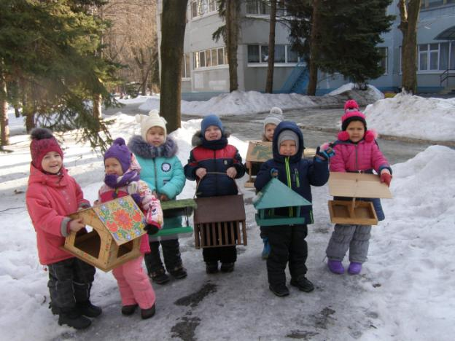

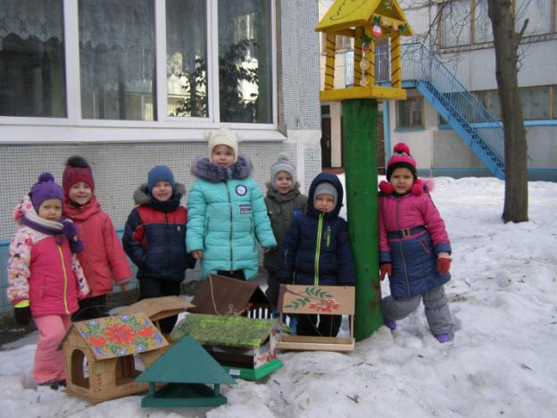

В нас сьогодні справжнє свято
Годівничок так багато!
Це дарунок від батьків,
Від дбайливих школярів.
Дуже холодно птахам
Небезпечно нині
Вам усім за доброту
Дякує пташина!

